Pielikums nr.1
“Zeme pie Vanagiem”, kadastra apzīmējums: 6648 001 0193
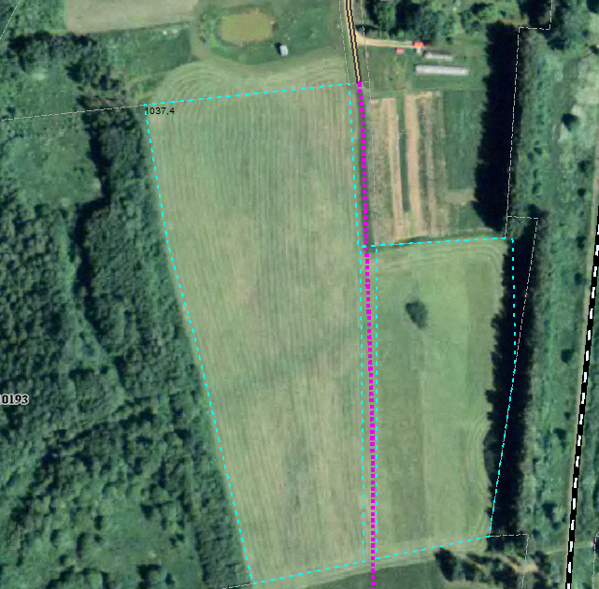

Sagatavoja: G.Meļķe-Kažoka

